Саф һавада уйнар өчен хәрәкәтле уеннар

Кояш һәм яңгыр (2 кечкенәләр төркеме)
Урындыкларны (балагызга кечкенә урындык бирегез) арты белән үзегезгә каратып куегыз. Балагыз да, үзегез дә урындык артына чүгәләп утырыгыз. Урындык аркасының ачык урыныннан — «тәрәзәдән» карагыз. Түбәндәге шигырь юлларын әйтегез:
Тәрәзәдән кояш карый,
Алсу нурларын сибеп.
Сөенеп, кул чәбәклибез,
Уйныйбыз, матур итеп!
«Әйдә, шундый матур кояшлы көндә уйнарга чыгыйк!» — дип, балагыз белән бүлмә буйлап, биеп-сикереп, уйнап йөрегез, кулларыгызны чәбәкләгез. «Яңгыр килә!» — диюгә, урыннарыгызга йөгерегез (урындык артына чүгәләгез). Уенны берничә тапкыр кабатлагыз.

Куышу (уртанчылар төркеме) 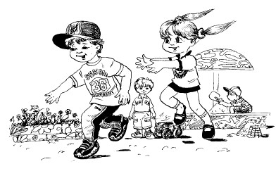
Бер бала урындыкта утырып тора. Калган балалар белән тәрбияче, түбәндәге сүзләрне әйтә-әйтә, әлеге бала янына киләләр:
Без — күңелле, шат балалар,
— Яратабыз уйнарга.
Без качабыз, син, әйдә, ку,
Тырыш куып тотарга.
Соңгы сүзләрдән соң балалар йөгереп китәләр, утырып торган бала аларны куа. Тотылган бала урындыкка утыра. Уен шулай дәвам итә.

Йонлач көчек 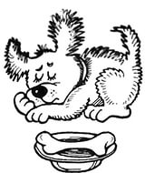
(2 кечкенәләр, уртанчылар төркеме)
Уенга берничә баланы чакырыгыз. Бер баланы көчек итеп билгеләгез. Ул, алга сузылган кулларына башын куеп, идәндәге паласка ята. Балалар әкрен генә аның янына килә башлыйлар, ә сез бу вакытта түбәндәге сүзләрне әйтәсез:
Йонлач көчек йоклап ята,
Җиргә төртеп борынын.
Йокламасын, уянсын,
Безнең белән уйнасын.
«Көчек» сикереп тора, балаларны куа башлый. Балалар төрлесе төрле якка йөгереп китәләр һәм «көчек»тән качалар. Барлык балалар да качып беткәч, «көчек» кире паласка барып ята. Уен кабат уйнала.

Төлке һәм куяннар ( 2 кечкенәләр төркеме) 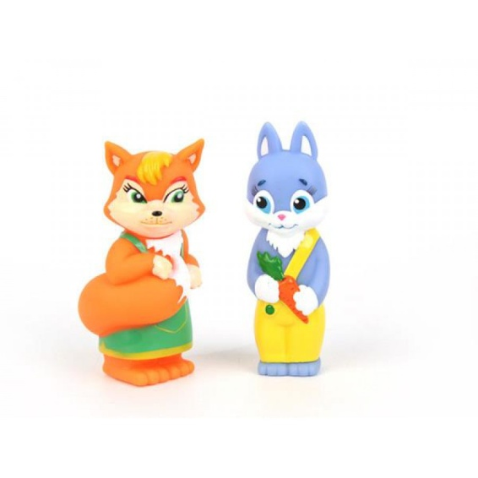 Идәнгә зур түгәрәк сызыла. Ул — «куян балаларының оясы». Бер читтә «төлке» утыра. Балалар ояларыннан чыгып сикерәләр, уйныйлар, бииләр. Тәрбияче: «Төлке килә!» — диюгә, балалар ояларына йөгерәләр. «Төлке» аларны куа. Уен шулай дәвам итә.

Черки (2 кечкенәләр, уртанчылар төркеме) 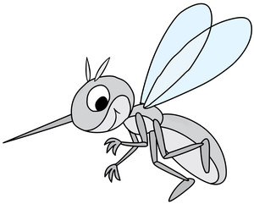
Балалар урындыкларда утырып торалар. Алар«черкиләр». Тәрбияче сөйли:
Яфракка черки кунган,
Ял итәргә уйлаган.
Аякларын селки-селки,
Аннан «качыш» уйнаган.
Балалар шигырьнең беренче ике юлында як-якка чайкалып утыралар, өченче юлында аякларын селкиләр, дүртенче юлда качалар (куллары белән күзләрен каплыйлар). Бу вакытта тәрбияче бака маскасы кия һәм: «Кайда ул черкиләр? Мин аларны хәзер табам!» — ди. «Черкиләр»не эзли. «Менә алар кайда икән!» дигән сүзләрдән соң балалар як-якка йөгереп китәләр, «бака» аларны куа.

Коңгызлар 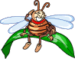
Уйнаучы балалар коңгызлар итеп билгеләнә. Тәрбияченең «Коңгызлар очалар» дигән сүзләреннән соң уйнаучылар «жу- жу-жу» дип жуылдап, бүлмә буйлап төрле юнәлештә йөгереп китәләр. Бу вакытта тәрбияче сөйли:
Коңгызлар оча жуылдап,
Бж-бж, бж-бж быжылдап.
Оча торгач ардылар,
Идәнгә егылдылар. «Егылдылар» сүзеннән соң балалар аркаларына яталар һәм аяк-куллары белән төрле хәрәкәтләр ясыйлар.
Коңгызлар ял иттеләр,
Тагын очып киттеләр.
Балалар, торып, тагын очу хәрәкәтләре ясый

